Stiftung Friedenstein in Gotha und die Thüringer Universitäts- und Landesbibliothek ThULB Jen

Mohammad Darkhbani

2023-07-06

Table of contents

# 1. Title:

Author: Mohammad Darkhabani

ORCID: https://orcid.org/0009-0001-0033-6060

Date: 28.04.2023

DOI: 10.5281/zenodo.7874714

Repository URL: https://orcid.org/0009-0001-0033-6060

## 1.1 Based on Baroque AI: Publication Prototype

## 1.2 Part of the series: Baroque TOC

[Programme instructions](https://nfdi4culture.github.io/class-ADA-CP-pipeline/)

2023-03-17

This work is licensed under a Creative Commons Attribution-ShareAlike 4.0 International License.

Book cover: Reworking of [Baroque pearl with enamelled gold mounts set with rubies](https://en.wikipedia.org/wiki/File:Pendant_in_the_form_of_a_siren_MET_DT7173.jpg). Creative Commons CC0 1.0 Universal Public Domain Dedication. This file was donated to Wikimedia Commons as part of a project by the Metropolitan Museum of Art.

This work is licensed under a Creative Commons Attribution-ShareAlike 4.0 International License.

# 2. Colophon

Fork title: Mohammad19921991/catalogue-003

Author: Mohammad Darkhabani

ORCID: https://orcid.org/0009-0001-0033-6060

Date: 28.04.2023

DOI: 10.5281/zenodo.7874714

Repositor: https://github.com/Mohammad19921991/catalogue-003

PUBLISHING FROM COLLECTIONS USES OF COMPUTATIONAL PUBLISHIGN AND LINKEDOPEN DATA

Open Science Lab - TIB Hannnover

First published 2023-03-30

Copyright © The Authors 2023 Licensed as https://creativecommons.org/licenses/by-sa/4.0/

DOI: https://doi.org/10.5281/zenodo.7701161

# 3. Data Visualization

Visualization

Here an image of my data viz : 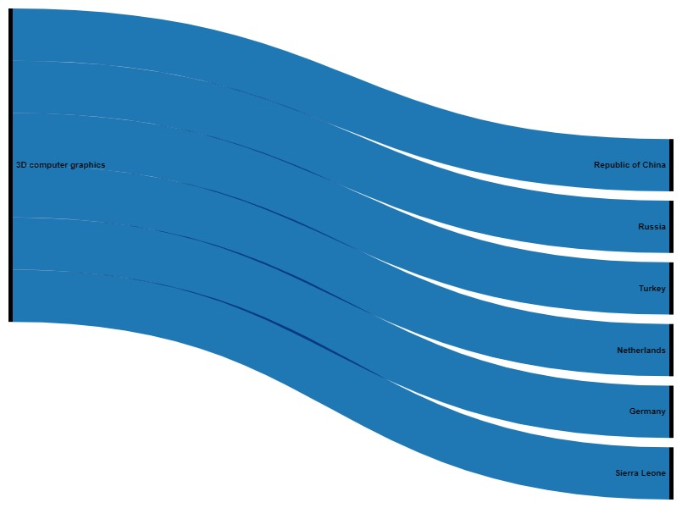

Here is an iframe with some data viz:

# 4. Stiftung Friedenstein in Gotha und die Thüringer Universitäts- und Landesbibliothek ThULB Jena

Source: https://creating-new-dimensions.org/Gothaer-Kunstkammer/

In der Stiftung Schloss Friedenstein in Gotha trifft Barock auf Hightech: Vor zwei Jahren startete mit „Gotha transdigital 2027“ das größte museale Digitalisierungsprojekt Deutschlands. In Kooperation mit der Thüringer Universitäts- und Landesbibliothek wird diese bedeutende Sammlung digitalisiert und erschlossen. Ein zentrales Element der Sammlung ist die Kunst- und Wunderkammer. Für den Hackathon stellen die Stiftung Friedenstein in Gotha und die Thüringer Universitäts- und Landesbibliothek siebenundzwanzig 3D-Digitalisate der Kunstkammer zur Verfügung und hoffen auf neue, kreative Wege des Entdeckens und Gestaltens dieser besonderen Sammlungsschätze.

# 5. Activity: Paintings catalogue

Wikidata link: <http://www.wikidata.org/entity/Q189177>

Title: 3D computer graphics

Year: 1700-01-01T00:00:00Z

Creator: - Unbekannt

Location: Republic of China

Wikidata link: <http://www.wikidata.org/entity/Q189177>

Title: 3D computer graphics

Year: 1700-01-01T00:00:00Z

Creator: - Unbekannt

Location: Republic of China

Wikidata link: <http://www.wikidata.org/entity/Q189177>

Title: 3D computer graphics

Year: 1700-01-01T00:00:00Z

Creator: - Unbekannt

Location: Republic of China

Wikidata link: <http://www.wikidata.org/entity/Q189177>

Title: 3D computer graphics

Year: 1700-01-01T00:00:00Z

Creator: - Unbekannt

Location: Republic of China

Wikidata link: <http://www.wikidata.org/entity/Q189177>

Title: 3D computer graphics

Year: 1700-01-01T00:00:00Z

Creator: - Unbekannt

Location: Republic of China

Wikidata link: <http://www.wikidata.org/entity/Q189177>

Title: 3D computer graphics

Year: 1700-01-01T00:00:00Z

Creator: - Unbekannt

Location: Republic of China

Wikidata link: <http://www.wikidata.org/entity/Q189177>

Title: 3D computer graphics

Year: 1700-01-01T00:00:00Z

Creator: - Unbekannt

Location: Republic of China

Wikidata link: <http://www.wikidata.org/entity/Q189177>

Title: 3D computer graphics

Year: 1700-01-01T00:00:00Z

Creator: - Unbekannt

Location: Republic of China

Wikidata link: <http://www.wikidata.org/entity/Q189177>

Title: 3D computer graphics

Year: 1700-01-01T00:00:00Z

Creator: - Unbekannt

Location: Republic of China

Wikidata link: <http://www.wikidata.org/entity/Q189177>

Title: 3D computer graphics

Year: 1700-01-01T00:00:00Z

Creator: - Unbekannt

Location: Republic of China

Wikidata link: <http://www.wikidata.org/entity/Q189177>

Title: 3D computer graphics

Year: 1700-01-01T00:00:00Z

Creator: - Unbekannt

Location: Republic of China

Wikidata link: <http://www.wikidata.org/entity/Q189177>

Title: 3D computer graphics

Year: 1700-01-01T00:00:00Z

Creator: - Unbekannt

Location: Russia

Wikidata link: <http://www.wikidata.org/entity/Q189177>

Title: 3D computer graphics

Year: 1700-01-01T00:00:00Z

Creator: - Unbekannt

Location: Republic of China

Wikidata link: <http://www.wikidata.org/entity/Q189177>

Title: 3D computer graphics

Year: 1700-01-01T00:00:00Z

Creator: - Unbekannt

Location: Turkey

Wikidata link: <http://www.wikidata.org/entity/Q189177>

Title: 3D computer graphics

Year: 1700-01-01T00:00:00Z

Creator: - Unbekannt

Location: Republic of China

Wikidata link: <http://www.wikidata.org/entity/Q189177>

Title: 3D computer graphics

Year: 1700-01-01T00:00:00Z

Creator: - Unbekannt

Location: Netherlands

Wikidata link: <http://www.wikidata.org/entity/Q189177>

Title: 3D computer graphics

Year: 1700-01-01T00:00:00Z

Creator: - Unbekannt

Location: Germany

Wikidata link: <http://www.wikidata.org/entity/Q189177>

Title: 3D computer graphics

Year: 1700-01-01T00:00:00Z

Creator: - Unbekannt

Location: Sierra Leone

Wikidata link: <http://www.wikidata.org/entity/Q189177>

Title: 3D computer graphics

Year: 1700-01-01T00:00:00Z

Creator: - Unbekannt

Location: Germany

Wikidata link: <http://www.wikidata.org/entity/Q189177>

Title: 3D computer graphics

Year: 1700-01-01T00:00:00Z

Creator: - Unbekannt

Location: Germany